Martes
08
de Junio

Primero de Primaria
Lengua Materna

La Z, La A, La Y, La B... ¡NO!

Aprendizaje esperado: Revisa y corrige el texto con ayuda de alguien más, y al hacerlo, reflexiona sobre cuántas letras y cuáles son pertinentes para escribir palabras o frases.

Énfasis: Avance hacia la hipótesis alfabética.

¿Qué vamos a aprender?

Vas a jugar aprendiendo. Se trata de encontrar palabras.

El primer consejo es poner mucha atención en el sonido de las letras esto te ayudará a saber el nombre de la letra que debes mencionar para completar la palabra, por ejemplo, esta letra se llama DE, pero suena así “D”.

El juego es de agilidad mental, así que debes estar muy atento, pensar y decir tu respuesta se llama “El muñeco incompleto”.

Para esta sesión necesitaras: Tu libro de Lengua Materna Español.

https://libros.conaliteg.gob.mx/20/P1ESA.htm

¿Qué hacemos?

Inicia disfrutando de la siguiente historia que se llama “Imagina”, mucha atención ¡eh! porque algunas cosas que sucedan en el video te van a servir para el juego.

Se trata de pensar, ¿Cómo completas el muñeco?

Vas a imaginar lo que tú puedes ser u observar a partir de las preguntas que aparecen en la lectura “Imagina” y te adelanto un poco sobre este muñeco de 6 piezas, antes de que tu formes una palabra, pierdes.

Suena interesante. Vas a disfrutar de la historia para empezar a jugar.

- Video Imagina.
Video Imagina
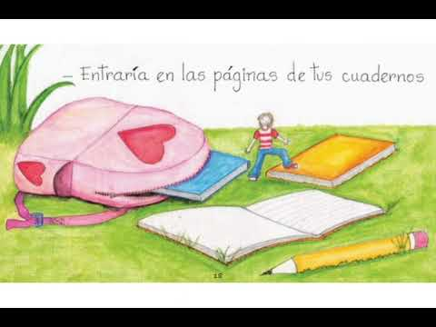

¡Te gustó mucho este cuento! te imaginaste muchas cosas mientras hacían las preguntas.

¡Muy atento! el juego es de la siguiente manera.

Se trata de que adivines qué palabra debe de ir escrita en este espacio _ _ _ _ _ _ _ _ _ Te daré varias pistas, la letra de inicio y/o la letra del final de la palabra, ah y también pondré un dibujo.

Con estas pistas deberás de pensar y reflexionar qué palabra es, por ejemplo, la palabra que debes adivinar es “Imagina”, que es el título del cuento.

Puse la letra I después trazase cinco líneas y al final la letra A.

I _ _ _ _ _A

Si tú dices que piensas que esta palabra lleva la letra PE que suena P, tendré que poner el cuerpo del muñequito porque esta palabra, no lleva la letra PE, pero si dices que lleva la letra A, entonces no coloco nada y escribo la letra A donde debe de ir. Todo esto lo iras haciendo y ya sabes si la letra que dices no está en la palabra, pondré una parte del muñeco, pierdes si se logra armar el muñeco completo.

¡Empieza!
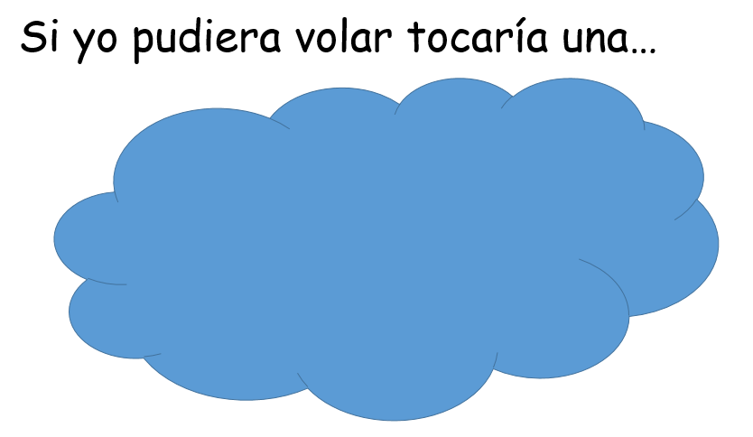

Si pudiera volar tocaría una, ¿Qué letra crees que deba de escribir?

N_ _ _
Escribe la U para que diga NU

N u _ _

¡No colocas nada del muñeco!

Después sigue la letra UVE que suena V.

Si suena igual, pero no es esa letra vas a colocar la cabeza de tu muñeco, con sus ojitos felices, su boquita riendo.

Es la letra BE ya no lleva otra letra ya dice nube.

N u b _

No, esta letra se llama BE, pero suena b y necesitamos otra letra, así que dibujo otra parte del muñequito.

Fíjate en las líneas que tracé, aún queda una vacía.

Será acaso la letra E

N u b e

Llevas una palomita.

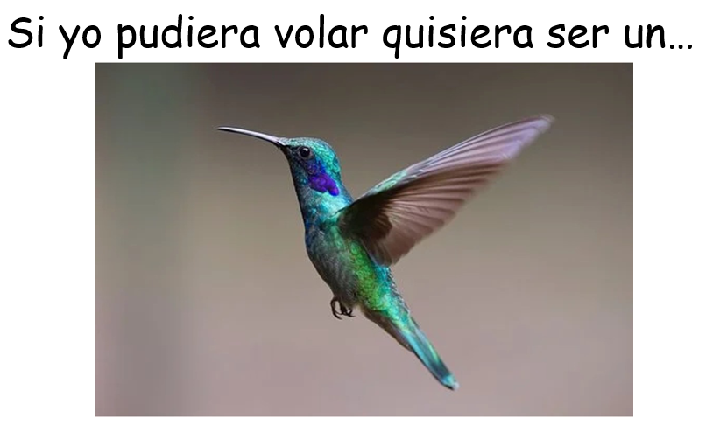

Claro que sí, si yo pudiera volar quisiera ser un....

C _ _ _ _ _ _

¿Qué letras tendrá está palabra?

Puede ser la I

Anoto las letras i que hay en esta palabra.

C_ _i_ _í

¿Crees que haya otra vocal?

Podría ser la O

Co _i_ _í

Otra letra, puedes observar en el tendedero de palabras.

La PE que suena P
¡No! Pon la carita del muñeco.

¿Puede ser la letra DE que suena D?

¡No! Pon el cuerpo del muñeco.

Todavía hay oportunidad, ¿Qué letras tiene el nombre de esta ave? la ELE que suena L

C o l i_ _í

¿Qué letra crees que falte en estas líneas?

La letra BE que suena B

C o l i b _í

Y sólo queda una línea vacía, ¿Qué letra falta?

Es la ERRE que suena R, porque, así como está dice: colibrí le falta la ERRE para que diga colibrí.

C o l i b r í

La siguiente:

Si yo pudiera ir al espacio quisiera ver las...

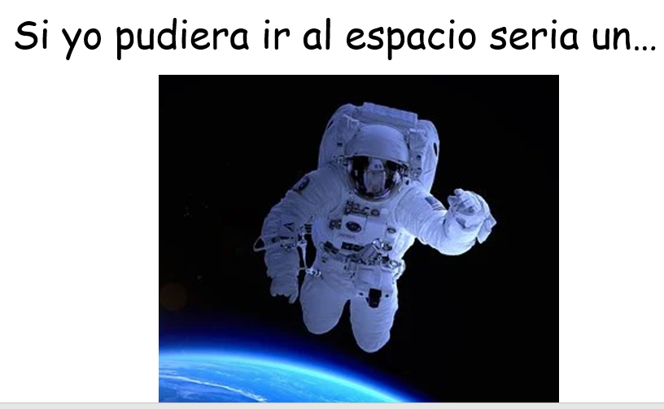

Se escribe la primera y la última letra y en tu cuaderno anota las letras que faltan.

A _ _ _ _ _ _ _ _ a

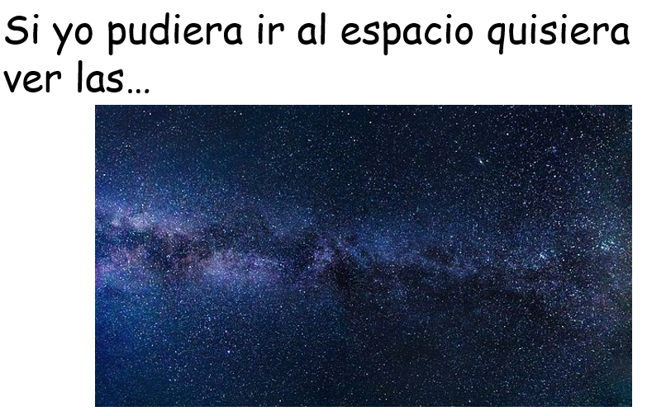

Empieza con E y termina con ESE que suena S

E _ _ _ _ _ _ s
¿Qué letras tendrá esta palabra?

Es una palabra larga. Puede ser la letra TE que suena T

E s t _ _ _ _ _ s

¿Qué otra letra debes anotar? La Y

¡No! Coloca la cabeza del muñeco.

La EFE que suena F

¡No! Coloca el cuerpo del muñeco.

La I

¡No! Coloca una mano del muñeco.

La GE que suena G

¡No! Coloca la otra mano del muñeco.

Es la ERRE que suena R

E s t r _ _ _ _ s

Qué letra falta ahí, la ELE que suena L

E s t r _ ll _ s

Se completa con la E y al final la A

E s t r e l l a s

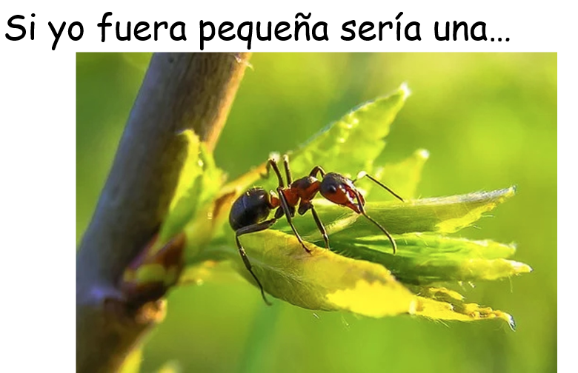

Si yo fuera pequeña sería una...

_ _ _ _ _ _ _

También te voy a decir la primera y última letra, esta palabra empieza con la H y termina con A
H _ _ _ _ _ a

La letra que puede tener es la ERRE que suena R

H o r m _ _ a

La EME y suena M, la O

¿Qué letra falta?

Puede ser la JOTA que suena J

¡No! Coloca la cabeza del muñeco.

Ga-ga, ah, es la GE que suena G

Muy bien la forma en que pronunciaste la sílaba y llegas a la respuesta correcta.

H o r m _ g a

Puede ser la U

No, voy a colocar el cuerpo del muñeco.

Entonces es la E

¡Oh no, esa no! Coloco la mano del muñeco.

La letra A

¡No! voy a colocar la otra mano del muñeco.

Falta la I
H o r m i g a

Exacto. Recuerda que hay que poner mucha atención en el sonido de las letras de la palabra, la imagen ya te dice lo que es, lo que debes de mencionar son las letras que se deben de escribir para que se lea el nombre del dibujo.

Si yo estuviera en el mar quisiera ver una...

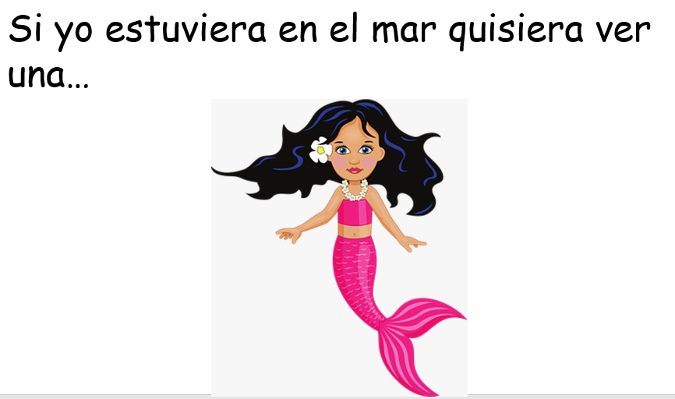
Esta palabra empieza con la letra ESE y suena S termina con A ¿Qué letra escribes?

S _ _ _ _ a

Pronuncia lentamente la palabra sirena y te das cuenta que termina con la letra a que ya está escrita así que, menciona las otras vocales tiene una letra E

S _ _ e _ a

Ahora qué letra faltará en esta palabra.

La vocal I

S i _ e _ a
La letra ZETA que suena S

Se parece a la del inicio, pero esa letra no es (Coloca la cabeza del muñequito).

La ERRE que suena R

S i r e _ a

Sólo te falta una letra.

La letra EME que suena N

Se parece, pero esa letra no es (Coloca el cuerpo del muñequito).

La ENE que esta letra si suena N. Uno se confunde con esas letras.

S i r e n a

Son todas las palabras has hecho un buen trabajo porque no has completado el muñeco, eso quiere decir que ganas y además estas aprendiendo, jugando. Sigues dándote cuenta de cómo es la escritura de las palabras a partir de la escucha de las mismas, ahora es momento de escuchar otra historia.

Pon atención ya que viene un reto más difícil para escribir la palabra ya que el muñeco tendrá la cabeza, el cuerpo y una mano así que sólo te quedan tres oportunidades para completar las palabras con las letras que faltan y no tendrás dibujo que te apoye.

Observa el video.

- Video “Lola”.
https://youtu.be/m92HLNmyan0

¿Qué te pareció la historia?

No te esperabas ese desenlace.

Vas a comenzar el reto. Espero que hayas puesto mucha atención, te diré una pregunta y tú también me vas a decir una, la respuesta es la palabra que tienes que formar. ¿Cómo se llama la gallina?

l _ _ a

Es muy fácil, sigue el consejo, pronuncia lentamente y es la letra O

l o _ a

Solo falta una, es la ELE que suena L y lo sabes porque Lo suena igual que La.

l o l a

Pero los nombres propios van con mayúscula y esa primera L debe ir en mayúscula porque es el nombre de la gallina.
L o l a

Segunda pregunta, ¿En dónde viven las gallinas?

La primera letra que es GE y suena G y la última que es A

G _ _ _ _a

Una de las letras que falta es la E

¡No! Recuerda utilizar el consejo, tendré que poner la otra mano. (Coloca la otra mano al muñeco).

La O

¡No! Ni hablar, dibujaré un pie.

Es la letra A
G _a_ _ a

Otra letra. La ENE que suena N
G _a n _ a

Ya se cual falta, es la GE que suena G

¡Lo siento! te equivocaste y tengo que poner el otro pie al muñeco y ya no tienes oportunidad. ¡Perdiste!

Dinos las letras que debes anotar.

Es la JOTA y suena J y también me están diciendo que falta la ERRE y suena R

G r a n j a
Dos preguntas, la primera es, ¿Cómo se sintió Lola cuando las gallinas se empezaron a burlar de ella por estar enamorada?

Y la otra pregunta es, ¿De quién estaba enamorada?

La respuesta de la primera pregunta tiene 7 letras, empieza con E y termina con A. La segunda respuesta es una palabra que tiene 5 letras y empieza con Z y termina con O.

Son pistas para poder realizar este reto, anota las respuestas en tu cuaderno.

Reflexionaste sobre qué letras inician en las palabras, al final, si son vocales o consonantes y qué debes escuchar para saber qué letra anotar.

El Reto de Hoy:

Para cerrar esta sesión abre tu libro de Lengua Materna primer grado en la página 167, vas a leer y resuelve esta actividad, es un juego donde también debes anotar letras para formar una palabra, te dan pistas una imagen y la primera y última letra de la palabra.
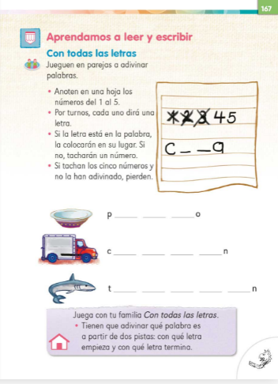

No te olvides de anotar una palabra en tu cuaderno de palabras puede ser Imagina que es el título del cuento y gallina son palabras que escribiste. Las escribes y las dibujas.

Si te es posible consulta otros libros y comenta el tema de hoy con tu familia. Si tienes la fortuna de hablar una lengua indígena aprovecha también este momento para practicarla y platica con tu familia en tu lengua materna.

¡Buen trabajo!

Gracias por tu esfuerzo.
Para saber más:
Lecturas

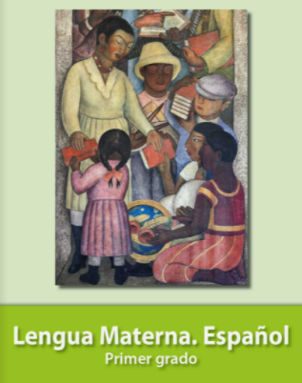
https://libros.conaliteg.gob.mx/20/P1ESA.htm

